**Краткая информация об участии во Всероссийской акции «Безопасность детства-2024», в группе №6 были проведены следующие мероприятия:**

- просмотрели обучающий мультфильм «Осторожно, тонкий лёд»

Цель: формировать у детей представление о правилах безопасного поведения на водоемах зимой..

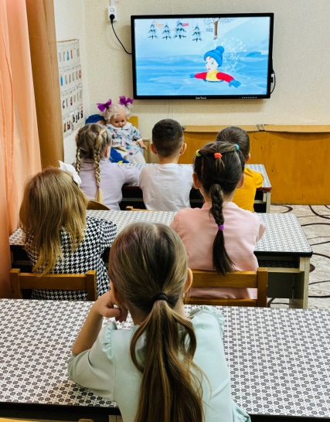

- Изготовили с воспитанниками листовки на тему «Осторожно, тонкий лёд» и раздали детям из других групп.

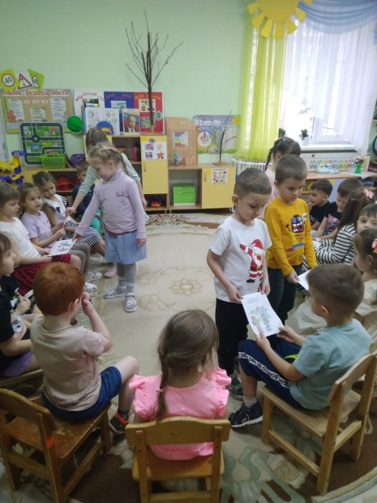Цель: формировать бережное отношение к собственному здоровью и здоровью близких.

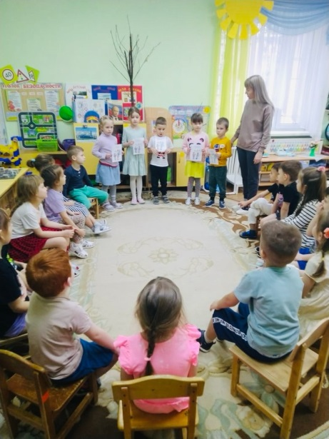

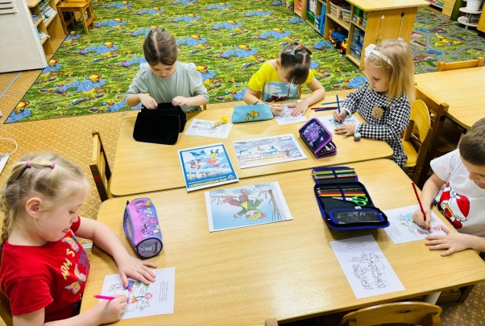

-Провели практическое занятие «Осторожно, тонкий лёд»

Цель: способствовать соблюдению правил безопасного поведения на льду и предотвращению детского травматизма. Учить находить самостоятельно выход из трудно сложившейся ситуации.

